Protocolo para aplicación del tinte vegetal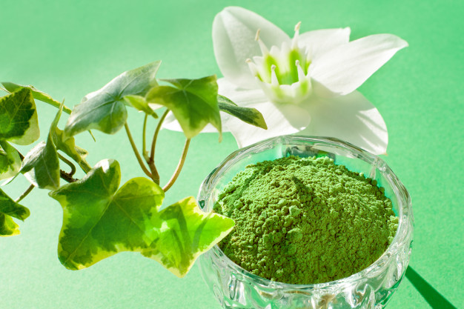

El tinte natural (o vegetal) que vamos a utilizar, se caracteriza por su preparación artesanal y 100% personalizada. Nuestros clientes pueden ver con sus propios ojos cómo preparamos la mezcla que dará lugar al color deseado una vez aplicada sobre el cabello.

Paso a paso para la aplicación del tinte natural

Análisis del cabello y cuero cabelludo.
No hay dos cabellos iguales como tampoco hay dos personas iguales, por eso nuestro procedimiento para la aplicación del tinte vegetal se fundamenta en un análisis previo del cabello, realizado por nuestro personal especializado.
Antes de la aplicación del tinte se valorará la presencia o no de canas en el cabello y el tono de éste, aconsejando el mejor tratamiento en función de las necesidades únicas de cada persona.

Preparación de la combinación de plantas y agua destilada que darán lugar al tinte vegetal.
Una vez detectadas las necesidades de cada persona, elaboramos el tinte más adecuado a sus necesidades, basándonos en la combinación de dos o tres plantas. En un cuenco de madera, mezclamos la selección de plantas con agua destilada (libre de cloro y cal) a una temperatura superior a los 60º.
El calor consigue que se abra la molécula del pigmento de la planta y nosotros seguimos mezclando hasta conseguir una arcilla vegetal compacta y suave, de olor agradable.
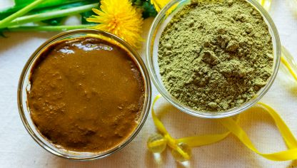

Aplicación del tinte vegetal.
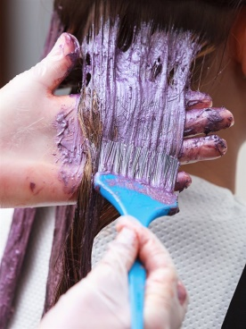
El tinte natural se aplica sin arrastrar, haciendo particiones pequeñas en el cabello y depositando la arcilla vegetal principalmente sobre la raíz del cabello. En algunos casos, el estado del cabello en las puntas y medios es distinto al de la raíz, lo que nos lleva necesitar una fórmula diferente para cada zona de la cabellera.

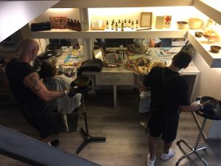

Foco de calor para fijar el tinte vegetal.
Una vez aplicada la arcilla vegetal sobre el cabello, pasaremos al calor que, normalmente, se consigue a través del vapor. Este momento es un momento de relax para nuestras clientas, un momento en el que respirar, leer, descansar y ponerse cómodas… El calor producirá un efecto sauna que hará que suba el color.

Lavado del cabello.
Tras el color, pasaremos al lavacabezas para quitar los restos de arcilla vegetal, dejando el color impregnado en el cabello.
Una vez realizado todo el proceso de coloración natural, se procede al peinado con el que te sientas cómoda y te veas bonita.

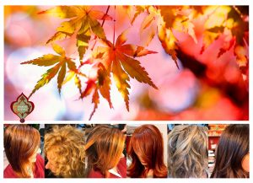

Tras la aplicación del tinte vegetal se recomienda no lavar el cabello durante un par de días. El pigmento de la planta sigue oxigenándose una vez en el cabello y, por lo tanto, pigmentando. Si le volvemos a poner agua o humedad, puede que la intensidad del color se vea disminuida.

